INSTITUTO NACIONAL DE MEXICO

INSTITUTO TECNOLOGICO DE TLAXIACO

**REESTRUCTURACIÓN DEL CABLEADO ESTRUCTURADO (FIBRA ÓPTICA) DEL INSTITUTO TECNOLÓGICO DE TLAXIACO**

Presenta:

Antonio Cruz Chavez

Carrera:

Ing. En Sistemas Computacionales

Producto:

Asesor:

Tlaxiaco Oaxaca, 10 de Enero del 2022

**REESTRUCTURACIÓN DEL CABLEADO ESTRUCTURADO (FIBRA ÓPTICA) DEL INSTITUTO TECNOLÓGICO DE TLAXIACO**

# Delimitación del proyecto

Se desarrollará la reestructuración de cableado estructurado (Fibra Óptica) para el mejoramiento de conectividad de internet en los departamentos de la institución.

El proyecto se llevará a cabo en un máximo de 6 meses durante el periodo Agosto-Diciembre 2021, cumpliendo un total de 500 horas, dentro de las instalaciones del Instituto Tecnológico de Tlaxiaco en el departamento de cómputo.

# Objetivo general:

Desarrollar la reestructuración del cableado estructurado (Fibra Óptica) para la conectividad de Internet de las diferentes áreas que conforman el Instituto Tecnológico de Tlaxiaco (Administrativas, Laboratorios y Aulas), para el mejoramiento de la distribución y configuración de la red.

# Objetivos específicos:

Implementación de cableado estructurado para los diferentes departamentos de la institución.

Mejoramiento de conectividad de Internet.

Establecer políticas de seguridad para el control de acceso de los estudiantes y docentes.

# Justificación

Debido a varios problemas de conectividad de internet presentados en los diferentes puntos de la institución, surge la importancia de la reestructuración de cableado restructurado (Fibra Óptica) para el mejoramiento de la conectividad de internet.

# Descripción detallada de las actividades

Para determinar los objetivos a cumplir del diseño, se deben establecer y concretar ciertas cuestiones técnicas relacionadas con los dispositivos y elementos que se vayan a montar:

* Tipos de cables y conectores.
* Balance de potencias, tanto para ascendente como descendente.
* Dispositivos conectados a la fibra, tanto activos como pasivos.
* Atenuaciones:
* Atenuación de la fibra.
* Atenuación por conectores.
* Atenuación por uniones o empalmes.
* Reflexiones máximas.
* Sensibilidad de los receptores.
* Margen de envejecimiento o periodo de vida mecánica

Hoy en día, las redes monomodo son predominantes debido a sus bajas tasas de atenuación y dispersión, con lo que permiten alcanzar mayores distancias.

Los componentes que acompañaran a la distribución del Internet a través de la fibra óptica, es necesario un balanceador del sistema. Este balance cuantificará las pérdidas máximas de la red y por lo tanto permitirá conocer la capacidad máxima de transmisión del sistema o la distancia máxima de cada enlace, dado que ambos parámetros son inversamente proporcionales entre sí.

# Alcances

Proporcionar servicio de internet de alta velocidad a docentes y estudiantes que se encuentren en las diferentes áreas departamentales, aulas y talleres.

# Propuesta de equipamiento

Se pretende el diseño e instalación de una red de acceso en fibra óptica desplegada, cumpliendo los parámetros esenciales de alta calidad y bajo costo sobre una estructura física determinada.

Para ello se elaboró un detallado informe sobre los equipos y materiales que se deben tomar cuenta, junto a la normativa y recomendaciones de este tipo de proyectos que conllevan para lograr un diseño eficiente y cumplir las expectativas de telecomunicaciones.

# Planificación del proyecto

La distribución en el tiempo de todas las actividades llevadas a cabo durante la duración del proyecto, algunas actividades son:

Energía eléctrica sin variante de corriente (120 volts)

Reunir toda la información relativa al despliegue: planos de las edificaciones, recorrido del cable, número de empalmes y conexiones, tipos de microconductos y dispositivos de red. Si la instalación se lleva a cabo en varios despliegues o etapas, será necesario un plano detallado de cada obra, ya se trate de una instalación de interior o exterior.

# Listado de materiales con sus costes.

Directrices y métodos de instalación, canalizaciones material adecuado para las diferentes partes de la red.

# Diseño

# Lugar donde se realizará el proyecto

Nombre de la empresa: Instituto Tecnológico de Tlaxiaco

Dirección: Boulevard Tecnológico Km 2.5, Llano Yosove, 69800 Tlaxiaco, Oax.

Teléfono: 953 552 0405

Sitio web: <http://www.tlaxiaco.tecnm.mx/>

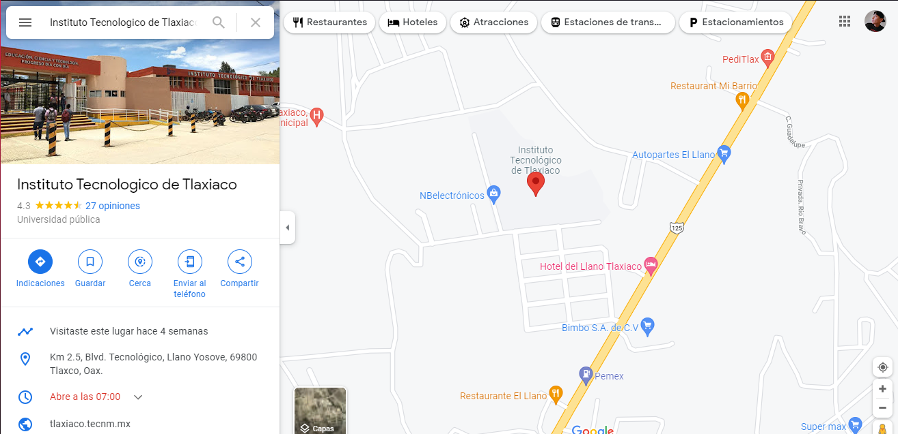

Misión

Formar Profesionales que contribuyan al Desarrollo Regional con Capacidad de Adaptación en el Escenario Nacional y Mundial.

Visión

Ser un Tecnológico de educación superior, abierta, flexible y de alta calidad, que gozará con reconocimiento regional, estatal y nacional. Proporcionando estudiantes críticos, comprometidos con su comunidad y de competencia mundial.

Valores

Liderazgo participativo

Adoptar un compromiso permanente a la comunidad tecnológica para promover, impulsar y facilitar el desarrollo de una cultura de calidad.

Vocación de servicio

Actitudes proactivas para cumplir con las actividades en los principios de respeto, cortesía y esmero, con el fin de prestar un servicio de calidad, ágil y confiable.

Trabajo en equipo

Es la suma de voluntades de la comunidad tecnológica para lograr la mejora continua en las labores encomendadas.

Orden y disciplina

Cumplir con la normatividad, política, y procedimientos institucionales que permitan una convivencia con armonía, solidaridad y de respeto dentro y fuera de la comunidad tecnológica.

Compromiso institucional

Es la disponibilidad de toda institución para lograr objetivos y metas, reflejado ante la sociedad una imagen transparente, positiva e institucional.

# Información sobre la empresa, organismo o dependencia para la que se desarrollará el proyecto.

Instituto Tecnológico de Tlaxiaco